２０１１・０７・２４

亜国便り２８８・DIA DEL AMIGOS・友達の日

肥後 照雄・コルドバ、アルゼンチン

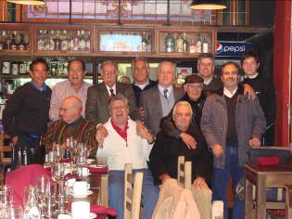
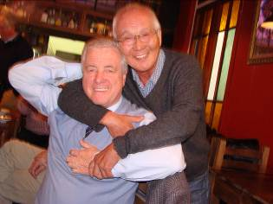
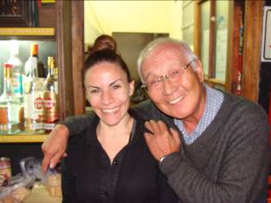

全員集合 メンバーと ママと
“なにか飲む機会がないか、食べる機会がないか”、常に機会を伺っている亜国人にとって、７月２０日の「フレンドの日」は、絶好の機会・口実となりました。この日の歴史を検索してみると、アルゼンチンの教師、ミュージシャン、そして歯医者であったEnrique Febbraroが彼の所属していたブエノスアイレスのロータリークラブに最初の月面着陸の記念日に合わせ「友達の日」として働きかけたとされています。その真偽の程は分かりませんが、彼は３人の宇宙飛行士の友人だったと主張しブエノスアイレス州の政府に正式に承認させたそうです。
なにはともあれ、パーテｲ好き、お祭り好きの亜国人らしい発想であり、政府も亜国人の性格・気質をよく理解して承認した記念日です。
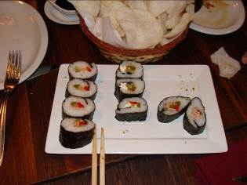
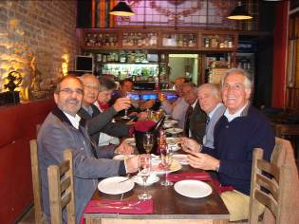
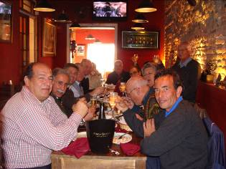

メンバーと 寿司と箸も メンバーと
１週間前にテニスメイトより、電話があり“いつものメンバーで、いつものレストランで祝う”と連絡がありました。当日は休日ではありませんので職場の許可を得て早退しました。職場も快く送り出してくれました。数週間前から予約、貸切のレストランにはテニスはしないが必ずパーテｲに参加する「グルメの会」のメンバーほか１１名がすでに集まっていました。メンバーの話によると、クリスマスやニューイヤーのパーテｲに匹敵するとのことで、特にブエノスアイレス、メンドーサ、コルドバとロサリオの都市で盛大に祝うそうです。シャンパン飲み放題、寿司（味は？！）もでて、しめて２５００円のパーテｲでした。テニスだけではなく、コートを離れての付き合い、お互いの習慣や文化を理解する機会、いいところ、コルドバに赴任した、いいメンバーに恵まれたと幸運を噛みしめました。完

